附件3

江苏省固体（危险）废物
跨省（市）转移实施方案

申请单位：阿克苏诺贝尔功能涂料（上海）有限公司（公章）

填报日期： 2023年11月9日

江苏省环境保护厅制
申请者声明

我代表申请单位郑重承诺：本实施方案所填资料是完整的和真实的。转移的危险废物名称、类别、代码、数量与实际相符。危险废物接受单位具备相应的处置利用能力和污染防治措施。委托有资质单位进行运输并按照制定的运输路线运输，保证转移的废物均到达接收单位进行安全处置处理，对转移过程中可能产生的环境风险提出合理的控制措施，实行跨省（市）转移网上报告，承担转移全过程监控责任。

法人代表签字：
年 月 日

第一部分：拟转移废物基本情况
表1 废物产生情况
废物产生企业概况（企业投产时间、主要经营范围及规模）
阿克苏诺贝尔功能涂料（上海）有限公司坐落于上海松江工业区江田东路135号，公司占地面积52089 平方米，建筑面积23739.13 平方米；主要建（构）筑物有研发中心、生产车间、槽罐区、仓库、动力站、污水处理站等，公司产品涵盖水基型环氧丙烯酸树脂和涂料、溶剂型环氧酚醛树脂和涂料、溶剂型聚合丙烯酸压敏胶、溶剂型聚酯树脂、水性乳液等几大类产品，2008年环氧树脂和涂料、水性乳液、溶剂型压敏胶生产项目投产，2014年扩建的水性环氧包装涂料、聚酯树脂项目投产。
工厂的生产设施主要采取容器全封闭式生产，辅助以小量添加剂抽吸式加料站，以及封闭式螺杆输送粉料投料桶。整个生产采用中央集成控制系统。
在工艺设计上，生产容器设置氮封，压差呼吸阀，生产容器之间设置平衡管，后端设置冷凝器等措施。
在储罐设计上，全部设置平衡管，压差呼吸阀，部分储罐的压差呼吸阀出口接入碱液吸收装置。

产品及产废情况
产品情况 |  |  | 产生危险废物情况
产品名称 | 主要成分化学名 | 年产量 | 废物名称 | 年产生量
溶剂型包装涂料、聚酯树脂、水性包装涂料 | 丙烯酸乙酯、丙烯酸异辛酯、丙烯酸丁酯乙酸乙酯、甲苯、二甲苯等 | 41000吨 | 200L废铁桶 | 10000只
溶剂型包装涂料、聚酯树脂、水性包装涂料 | 丙烯酸乙酯、丙烯酸异辛酯、丙烯酸丁酯乙酸乙酯、甲苯、二甲苯等 | 41000吨 | 1000L废吨桶 | 2000只
溶剂型包装涂料、聚酯树脂、水性包装涂料 | 丙烯酸乙酯、丙烯酸异辛酯、丙烯酸丁酯乙酸乙酯、甲苯、二甲苯等 | 41000吨 | 废包装袋 | 50吨
表2 与申请转移废物相关的生产工艺
文字描述及工艺流程图
通过自动加料程序将溶剂泵入溶剂计量罐，再通过重力传输方式传入到反应釜，作为反应的主体介质。再将液态低分子量环氧从罐区泵入反应釜。开启搅拌和自动升温，并将粉料加料罐中的双酚A通过螺杆机传输至反应釜进行混合溶解。（粉料加料罐设置布袋自动除尘收集装置，进料出料时均为0.05kg氮封）所有聚合反应前期物料加入完毕，以及粉料全部溶解，待温度达到一定值后，将催化剂罐准备的催化剂通过重力传输至反应釜，开启逐步升温模式。升温过程中产生蒸汽通过冷凝器回流到反应釜。待反应釜升到工艺要求值，进行保温继续扩链，并取样QC测试分子量。当分子量进入质量规格，传输反应釜预先准备好的溶剂到反应釜进行稀释降温，传输预先准备好的树脂进行树脂改性。传输反应釜树脂到停留罐，继续进行降温，并加入功能助剂、树脂、溶剂、蜡等，完成涂料的后添加步骤。所有配方要求后添加结束后，经封闭式过滤器过滤除去块状物后装入特定铁桶或抗静电塑料桶中。生产工艺中主要化学反应为聚合反应，生产线采用PLC系统进行控制，对生产过程的温度、压力、液位、流量进行监控，并对引发剂、单体流量、冷却水 等进行控制，与相关的紧急停车、紧急切断等系统进行联锁。设置可燃气体检测报警仪等监测设备，与系统联锁。设有常规过程的压力调节的呼吸阀，整个反应、添加混合工艺过程均在常压或者微正压环境下进行，以及压力异常状态下的安全泄压排放系统，并在车间外配备一个泄爆罐，用于泄压排放物料的收集。

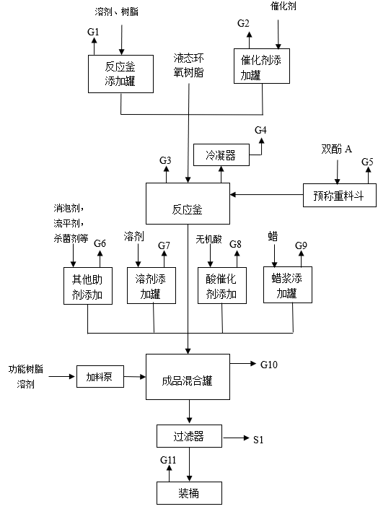

表3 废物组分、特性（详见附件）
废物名称 | 主要组分 | 相应比例（%） | 危害特性 | 形态
200L废包装桶 | 铁 | 98％ | 腐蚀性 □  毒性   易燃性 □  反应性 □  感染性 □ | 固态   半固态 □  粉末态 □  颗粒态 □  液态 □
200L废包装桶 | 其他 | 2％ | 腐蚀性 □  毒性   易燃性 □  反应性 □  感染性 □ | 固态   半固态 □  粉末态 □  颗粒态 □  液态 □
1000L吨桶 | 塑料 | 60％ | 腐蚀性 □  毒性   易燃性 □  反应性 □  感染性 □ | 固态   半固态 □  粉末态 □  颗粒态 □  液态 □
1000L吨桶 | 其他 | 40％ | 腐蚀性 □  毒性   易燃性 □  反应性 □  感染性 □ | 固态   半固态 □  粉末态 □  颗粒态 □  液态 □
废包装袋 | 塑料 | 100％ | 腐蚀性 □  毒性   易燃性 □  反应性 □  感染性 □ | 固态   半固态 □  粉末态 □  颗粒态 □  液态 □
第二部分：废物包装、运输情况
表1 废物包装情况
序号 | 废物名称 | 包装物（容器）名称 | 材质 | 容积 | 是否有危废标签
1 | 200L包装桶 | 200L铁桶（以及塑料桶） | 铁、塑料 | 200L | 是
2 | 1000L包装桶 | 1000L吨桶 | 铁+塑料 | 1000L | 是
3 | 废包装袋 | 废包装袋 | 塑料 | — | 是

表2 废物运输情况
运输是否符合交管部门运输相关规定（文字描述）
危废运输是严格按照环保要求，找寻有相关资质的单位负责本公司的危废运输工作。是严格按照佳通部门运输相关规定的。
运输方式： 道路 □√ 铁路 □ 水路 □
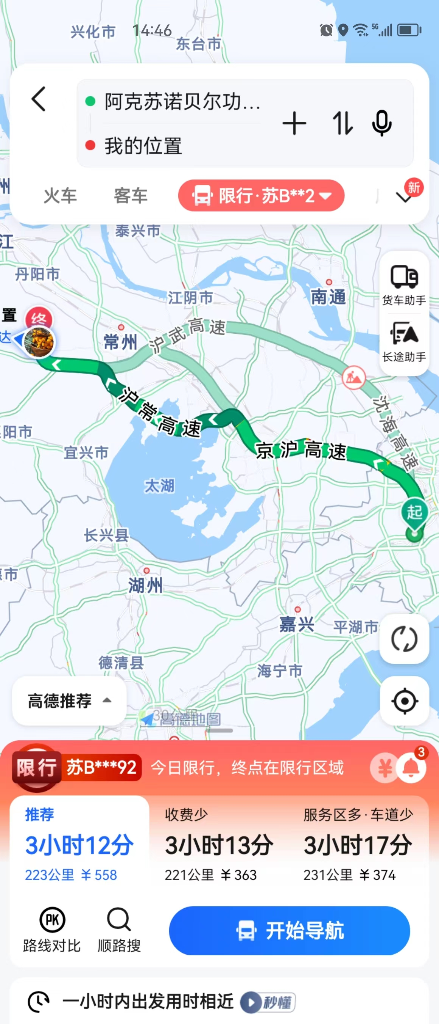
运输路线文字描述：（写明途经省、市、县（区），附路线图）

文翔东路-沪昆高速-沈海高速-京沪高速-通锡高速-沪常高速-江宜高速-沪武高速-金湖路-华城路-汇贤路-普达环保

表3 转移的污染防治、安全防护和应急措施
- 运输过程中的污染防治措施以及按照要求配备的相应污染防治设备
（1）委托专业危险废物运输公司进行运输，严格按照《危险废物污染防治技术政策》进行。制定突发环境事故的污染防治应急预案，主要是防止危险废物转移过程中发生交通事故包装物破损造成危险物散落，污染环境。

（2）发生交通事故造成包装物破损散落时，应第一时间及时报告各有关单位和事故地环保部门，设置警戒，请求支援，告知危险废物的特性，及时清理散落物，防止污染。
- 运输过程中的安全防护措施以及按照要求配备的相应安全防护设备
- 危险废物的运输过程严格按照《危险废物污染防治技术政策》进行。
- 严格按照危险货物运输的管理规定进行危险废物的运输，以减少运输过程中的二次污染和可能造成的环境风险。
3、运输过程中的应急预案以及按照要求配备的相应应急设备
（1）运输车辆应准备备用的防爆手电筒、千斤顶、警告标识、灭火器、河沙、医疗急救箱等放置在车上，以备事故的应急救援处理用。
（2）运输前，应建立号运输记录，包括汽车运输单位、车牌、司机、装载数量：同时告知运输单位所拉固体废物的物化性质和应急处理的方法。
（3）在发生事故时，应及时与当地环保部门进行联系，并迅速疏散周围无关人员和周边群众，在隔离污染区的同时，及时拨打119报警，及时保护好、控制好现场

第三部分 废物处理处置情况
表1 接受单位基本情况
单位名称：常州普达环保清洗有限公司
危废经营许可证编号：JSCZ0413OOD027-5 | 有效期：2023年11月9 日至2026年11月8日
经营核准内容（废物名称、类别、数量）：
清洗处置含[废有机溶剂与含有机溶剂废物(HW06)、废矿物油与含矿物油废物(HW08)、油/水、烃/水混合物或乳化液(HW09)、染料、涂料废物(HW12)、有机树脂类废物(HW13)、废酸(HW34)、废碱(HW35)、含醚废物(HW40)]废包装桶[(HW49，900-041-49) (HW08，900-249-08)]49万只/年[其中200L包装桶46万只/年、1000L包装桶(IBC吨桶)3万只/年];处置、利用含[废有机溶剂与含有机溶剂废物(HW06)、废矿物油与含矿物油废物(HW08)、油/水、烃/水混合物或乳化液(HW09)]的200L废铁桶(HW08,900-249-08)、(HW49,900-041-49) 2000吨/年，含[废有机溶剂与含有机溶剂废物(HW06)、废矿物油与含矿物油废物(HW08)、油/水、烃/水混合物或乳化液(HW09)、染料、涂料废物(HW12)、有机树脂类废物(HW13)]的200L以下废铁桶(HW08,900-249-08)、(HW49, 900-041-49)5000吨/年，含[油/水、烃/水混合物或乳化液(HW09)、染料、涂料废物(HW12)、有机树脂类废物(HW13)、废碱(HW35)]的200L以下废塑料桶(HW49，900-041-49) 1000吨/年，含[废有机溶剂与含有机溶剂废物(HW06)、废矿物油与含矿物油废物(HW08)、有机树脂类废物(HW13)、有机卤化物废物(HW45)]的废机油滤芯、滤网等金属过滤器材(HW49，900-041-49) 3000吨/年，含[废有机溶剂与含有机溶剂废物(HW06)、废酸(HW34)、其他废物(HW49)的废玻璃瓶、器具(HW49，900-041-49、900-047-49) 2000吨/年，含[废有机溶剂与含有机溶剂废物(HW06)、其他废物(HW49)]的废塑料滤芯、滤布(HW49，900-041-49)1000吨/年，含[废有机溶剂与含有机溶剂废物(HW06)、其他废物(HW49)]的废包装袋、废塑料管(HW49，900-041-49) 1500吨/年，合计15500吨/年

表2 与接收废物相关的处理处置情况

文字描述及工艺流程图
200L铁桶、塑料桶、1000L吨桶：检验储存→倒残→整形→清洗→吸干

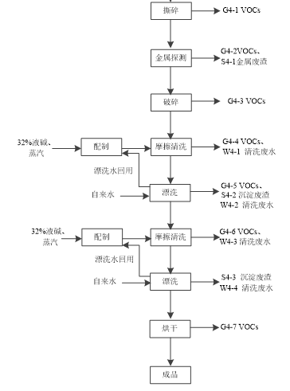
废包装袋：撕碎→探测→破碎→摩擦清洗→漂洗→摩擦清洗、漂洗→烘干→包装

第四部分 上年度固体（危险）废物跨省转移情况
转移日期 | 联单编号 | 危废大类 | 危废八位代码 | 实际接收量 | 单位 | 运输公司 | 运输车牌 | 经营企业 | 签收日期
2023-11-01 | 20233101214899 | HW49 | 900-041-49 | 3.02 | 吨 | 常州市山泉运输有限公司 | 苏DBU869 | 常州普达环保清洗有限公司（处置） | 2023-11-01
2023-11-01 | 20233101214644 | HW49 | 900-041-49 | 36 | 只 | 常州市旭日东升危险品运输有限公司 | 苏DJG391 | 常州普达环保清洗有限公司（处置） | 2023-11-01
2023-11-03 | 20233101216668 | HW49 | 900-041-49 | 36 | 只 | 常州市旭日东升危险品运输有限公司 | 苏DJG391 | 常州普达环保清洗有限公司（处置） | 2023-11-03
2023-11-05 | 20233101217890 | HW49 | 900-041-49 | 129 | 只 | 常州市旭日东升危险品运输有限公司 | 苏DJG391 | 常州普达环保清洗有限公司（处置） | 2023-11-05
2023-11-05 | 20233101217892 | HW49 | 900-041-49 | 10 | 只 | 常州市旭日东升危险品运输有限公司 | 苏DJG391 | 常州普达环保清洗有限公司（处置） | 2023-11-05
2023-11-05 | 20233101217879 | HW49 | 900-041-49 | 112 | 只 | 常州市山泉运输有限公司 | 苏DBU869 | 常州普达环保清洗有限公司（处置） | 2023-11-05
2023-11-05 | 20233101217878 | HW49 | 900-041-49 | 1.18 | 吨 | 常州市山泉运输有限公司 | 苏DBU869 | 常州普达环保清洗有限公司（处置） | 2023-11-05
合计 |  |  |  | 323只+4.2吨

注：每种废物请填写合计量
首次申请不需填写
法人授权委托书

委托人：阿克苏诺贝尔功能涂料（上海）有限公司
住所地：上海市松江工业区江田东路137号
被委托人：金哲宇，男，39岁，身份证号：320583198506268119，业务经理。
兹授权 金哲宇 代表本公司，开展从我公司向(常州普达环保清洗有限公司)跨省转移危险废物代码为900-041-49的 废包装桶、废包装袋 业务，其授权权限如下：
1.代表我公司与危险废物接收单位 常州普达环保清洗有限公司 签订危险废物委托处置合同或协议。
2.办理危险废物跨省转移行政审批手续。
3.将危险废物从我公司转移至接收单位常州普达环保清洗有限公司。
委托期限： 2023年 11月9日 至 2024年12月31日
我公司对被委托人按授权权限办理的有关事宜以及因授权权限监督不到位而发生的环境违法违规行为承担相应的法律责任。

阿克苏诺贝尔功能涂料（上海）有限公司(盖章)：
法定代表人：
被委托人：

